ANKARA ÜNİVERSİTESİ
MÜHENDİSLİK FAKÜLTESİ
BİLGİSAYAR MÜHENDİSLİĞİ BÖLÜMÜ

BLM4522 - Veritabanı Yönetim Sistemleri Vize Proje Raporu
Oğuzhan Aydoğan
22290086
19.04.2026
- PROJE - 1: Veritabanı Performans Optimizasyonu ve İzleme
  - Veritabanı İzleme (Monitoring)
Sistemin çalışma performansını izlemek için SQL Server Profiler kullanılmıştır. 1 milyon veri üzerinde çalışan sorgular canlı olarak izlenmiş; Reads, CPU ve Duration değerleri üzerinden darboğazlar tespit edilmiştir.
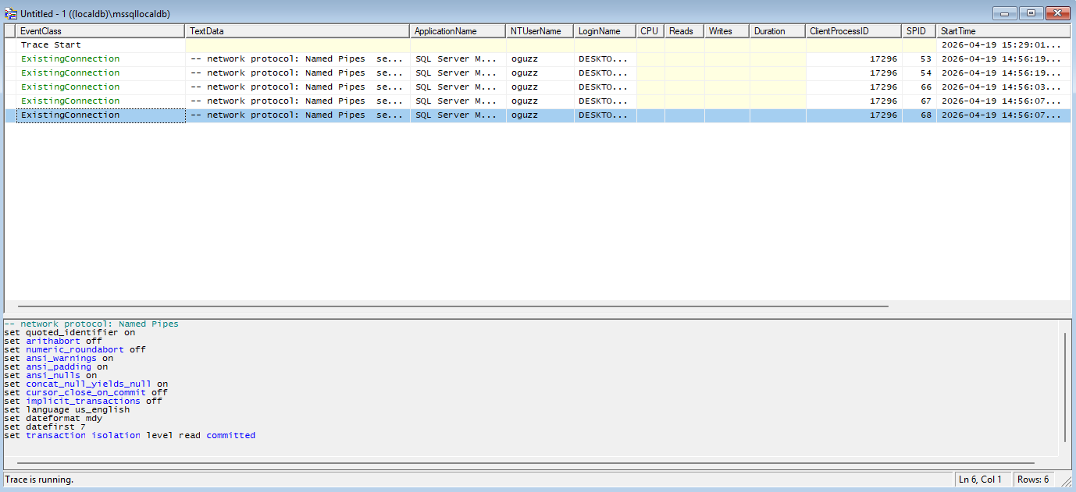
  - Sorgu İyileştirme ve İndeks Yönetimi (1 Milyon Veri Testi)
Performans farkını kanıtlamak için Musteriler tablosuna 1.000.000 kayıt eklenmiştir.
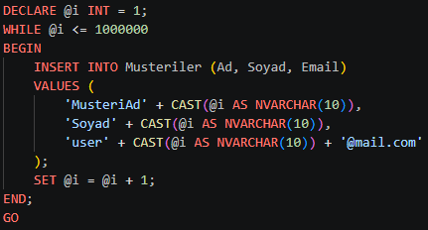
İndekssiz Sorgu (Table Scan): İndex olmadığı için tüm tablonun tarandığı ve read işleminin yüksek olduğu tespit edilmiştir. Ayrıca sorgunun 43 ms sürdüğü tespit edilmiştir.
İndeksli Sorgu (Index Seek): Email sütununa Non-Clustered Index eklendikten sonra sorgu süresi 1 ms'ye düşmüştür ve read işleminin büyük ölçüde azaldığı gözlemlenmiştir.
Buffer Pool Etkisi: Aynı sorgu ikinci kez çalıştırıldığında veriler RAM'den (Data Cache) geldiği için süre 0 ms olarak kaydedilmiştir.
  - Disk Alanı Yönetimi
Disk Usage Raporu: Veritabanının .mdf ve .ldf dosyalarının doluluk oranları görselleştirilmiştir.
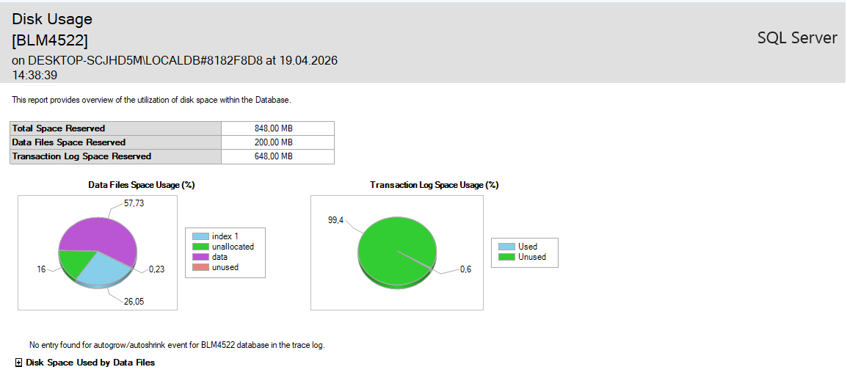
Log Optimizasyonu (Shrink): 1 milyon veri girişi sonrası 648 MB'a ulaşan log dosyası, log yedeği alındıktan sonra arayüzden shrink ile küçültülerek disk alanı geri kazanılmıştır.
  - Erişim Yönetimi ve Veri Yöneticisi Rolleri
Kısıtlı Yetki: StajyerLogin adıyla oluşturulan kullanıcıya sadece db_datareader yetkisi verilmiştir.
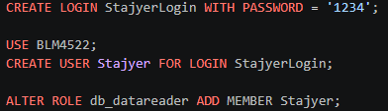
Güvenlik Testi: Bu kullanıcının veri silme (DELETE) veya yetki yükseltme (Privilege Escalation) girişimlerinin SQL Server tarafından engellendiği doğrulanmıştır.
- PROJE - 2: Veritabanı Yedekleme ve Kurtarma Stratejileri
  - Uygulamalı Yedekleme ve Kurtarma Senaryosu
Proje kapsamında veri güvenliğini test etmek amacıyla kademeli bir yedekleme ve geri yükleme senaryosu uygulanmıştır:
- Full Backup & Tablo Kurtarma: Veritabanının tam yedeği (Full Backup) alınmıştır. Ardından bir tablo silinerek veri kaybı simüle edilmiş ve alınan tam yedek üzerinden veritabanı sorunsuz bir şekilde geri yüklenmiştir.
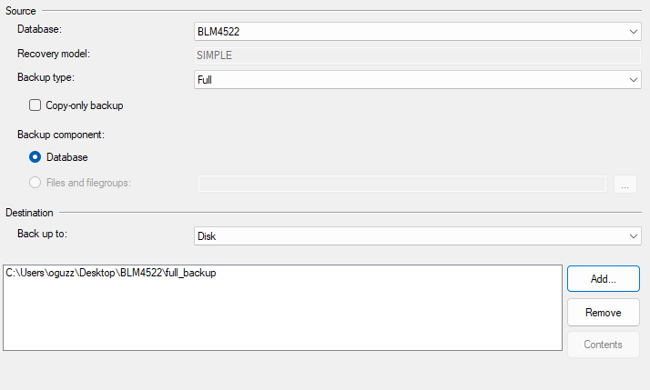
- Differential Backup: Veritabanına yeni veriler eklendikten sonra, sadece son tam yedekten bu yana değişen verileri içeren "Fark Yedeği" (Differential Backup) alınmıştır.
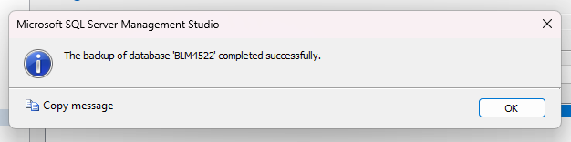
- Transaction Log Backup: En hassas veri kurtarma seviyesi olan Log yedeği alınarak, veritabanının Full Recovery modunda her bir işlemin kayıt altına alındığı ve her an geri dönülebilir olduğu teyit edilmiştir.
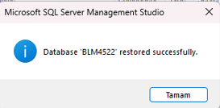
  - Kısıtlı Ortamlarda Yedekleme Otomasyonu (Custom Automation)
Kullanılan SQL Server sürümünde SQL Server Agent servisinin bulunmaması nedeniyle, kurumsal seviyede bir otomasyon çözümü geliştirilmiştir:
- T-SQL Script: Veritabanını otomatik olarak tarih damgalı bir dosya adı ile yedekleyen SQL scripti yazılmıştır.
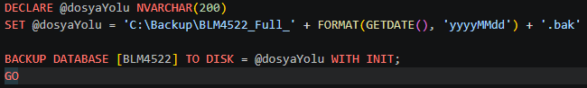
- Windows Görev Zamanlayıcı (Task Scheduler): Hazırlanan otomasyon, Windows Görev Zamanlayıcı'ya entegre edilerek her sabah saat 09:00'da sistemin otomatik olarak tam yedeğini alması sağlanmıştır.
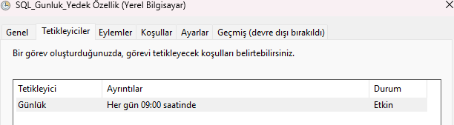
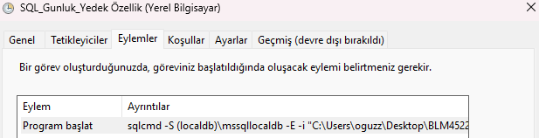
- Test ve Doğrulama: Oluşturulan görev manuel olarak tetiklenmiş ve yedek dosyasının hedef klasöre başarıyla düştüğü gözlemlenerek otomasyonun kararlılığı test edilmiştir.
  - Olağanüstü Durum Kurtarma: Point-in-Time Restore
Veri kaybı yaşanan kritik senaryolarda, veritabanını hatadan hemen önceki ana döndürmek için SSMS arayüzü üzerinden "Point-in-Time Restore" işlemi gerçekleştirilmiştir:
- Zaman Çizelgesi Belirleme: SQL Server Management Studio üzerindeki "Timeline" aracı kullanılarak, veritabanının sağlıklı olduğu son dakika ve saniye (örneğin tablonun silinmesinden 10 saniye öncesi) görsel bir çizelge üzerinden seçilmiştir.
- Yedek Zinciri Yönetimi: Arayüz, seçilen ana dönebilmek için gerekli olan en son Full yedeği ve ardından gelen Log yedeklerini otomatik olarak sıraya dizmiş; bu sayede karmaşık manuel geri yükleme sıralaması hatasız bir şekilde yönetilmiştir.
- Doğrulama: Geri yükleme sonrası veritabanı sorgulanmış ve manuel olarak silinen verilerin seçilen zaman dilimine uygun olarak eksiksiz bir şekilde geri döndüğü teyit edilmiştir.
  - Veri Doğrulama (Verify)
Alınan yedeklerin bozuk olup olmadığını kontrol etmek için RESTORE VERIFYONLY komutu kullanılmış ve yedek setinin geçerliliği kanıtlanmıştır.
